


Módulo (2ºDAW): | Desarrollo Web en Entorno Servidor.
 | Desarrollo Web en Entorno Cliente.

Nombre: Elias Huerta Barriga



Desarrollo Web en Entorno Servidor

Desarrollo Web en Entorno Cliente

Proyecto Final Módulo: Aplicación WEB








01-Idea de Proyecto.

Pagina de Reserva de Hoteles


Nombre de la aplicación WEB:

HotelesHB

Idea de aplicación WEB:

Una página donde los usuarios pueden reservar hoteles a distintos lugares, además de poder ver sus reservas y cancelarlas y que le envíen por correo un pdf con sus reservas y el precio total.
Tecnologías utilizadas:

Laravel, HTML, CSS, Bootstrap, JavaScript.

02-Diseño del Proyecto.

Desarrolla los siguientes apartados:

Estudio de Datos:

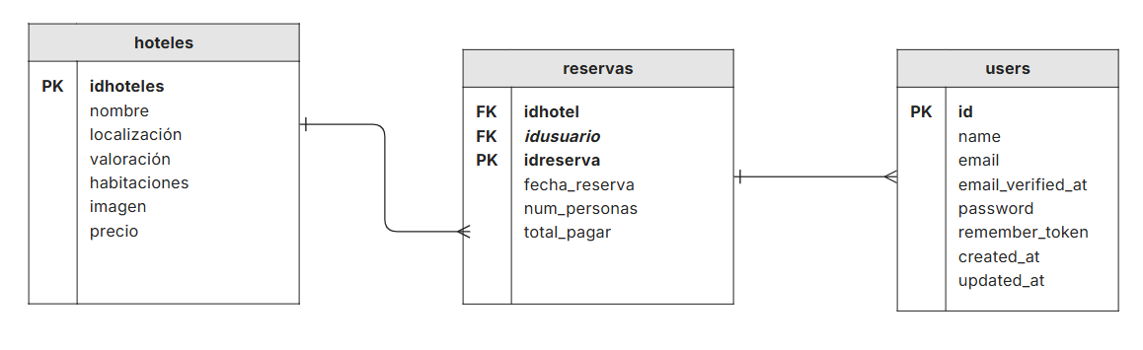

Estudio Funcional:

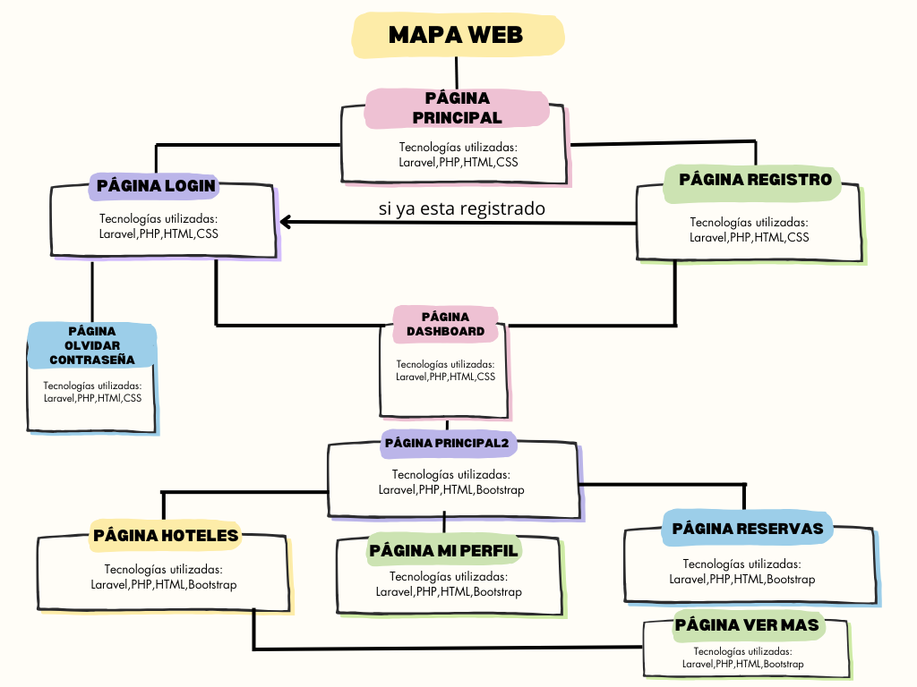

Orden de Paginas:
- Página Principal
- Página Registro
- Página Login
- Página Olvidar Contraseña
- Página Dashboard
- Página Principal2
- Página Hoteles
- Página Mi Perfil
- Página Reservas
- Página Ver Mas

Funcionalidad de cada página:

- Página principal: Simplemente es una pagina principal donde puedo ir hacia las dos vistas de registrar y login.

- Página Registro: Es la vista donde el usuario puede registrarse con un formulario que pide su nombre, email, password, confirm password. Y ya al darle a registrar nos redirige a la página dashboard. Además de incluir la opción de ¿ya estas registrado? que redirige a la página de login

- Página Login: Vista donde el usuario puede iniciar sesión con un formulario que le pide su email y password con el botón de remember me y un botón de olvidaste la contraseña que te redirige a la página olvidar contraseña. Y si le damos a login nos redirige a la página dashboard.

- Página Olvidar contraseña: Vista donde el usuario puede introducir en el formulario su email y le llegara un Gmail con la opción de recuperar contraseña

- Página Dashboard: Es simplemente una vista intermedia con el botón principal para ir a la vista principal2

- Página principal2: Es la pagina por así dicho principal de la web donde tenemos un main donde tenemos los hoteles mas vendidos y con un botón buscar mas que redirige a la página de hoteles y también tiene una cabecera donde tenemos un botón Hoteles que nos redirige también a la página hoteles, esta cabecera también contiene un buscador de hotel que te saca en la misma pagina el hotel que has buscado y por ultimo tenemos el nombre del usuario con un desplegable con las opciones: Mi perfil, Reservaciones y Cerrar sesión, de las opciones pues mi perfil claramente redirige a la vista mi perfil, reservaciones a la de reservaciones y el cierra sesión te redirige a la primera página principal.

- Página Hoteles: En esta vista tenemos la lista de hoteles donde podemos darle a ver más que nos lleva a la página ver más.

- Página Ver Mas: Es la vista donde nos sale la información mas detalla de el hotel y con el botón reservar que nos añade el hotel a reservas.

- Página Mi perfil: página con los detalles sobre el usuario

- Página Reservas: página con las reservas añadidas y con la opción de cancelar reserva y de enviar pdf con datos que envía por Gmail un pdf con las reservas que tiene el usuario y el total en euros.

